**ESCUELA NORMAL DE EDUCACION PREESCOLAR**

Licenciatura en educación preescolar

Ciclo escolar 2020-2021

2do semestre sección B

Curso: Estrategias De Música Y Canto En Educación Preescolar

Trabajo: Evidencia Unidad 1

Alumna:

Rosario Guadalupe Arroyo Espinoza #3

Profesor: Jesús Armando Posada Hernández

Competencias:

* Incorpora los recursos y medios didácticos idóneos para favorecer el aprendizaje de acuerdo con el conocimiento de los procesos de desarrollo cognitivo y socioemocional de los alumnos
* Selecciona estrategias que favorecen el desarrollo intelectual, físico, social y emocional de los alumnos para procurar el logro de los aprendizajes.

Saltillo, Coahuila de zaragoza Abril 2021

**LA UNICA FELICIDAD ES LA MUSICA**

Durante las clases de música fui aprendiendo y reconociendo los elementos básicos de la música como la melodía, ritmo, armonía y acento.

Cada uno lo reconozco con el concepto más simple.

Melodía: En términos generales, la melodía de una canción u obra es eso que podemos cantar, tararear o silbar.

Ritmo: Es el elemento de la música que nos hace querer anticipar, querer escuchar lo que viene, aplaudir, mover los pies o incluso bailar.

Armonía: Es el efecto resultante de la relación entre 2 notas o más.

Acento: Es la pronunciación que se da a una sílaba distinguiéndola de las demás por una mayor intensidad, una mayor duración o un tono más alto.

Estando escuchando una canción en cualquier lado, puedo acordarme de cada elemento con el simple echo de aplaudir y cantar.

A la música, y sobre todo a la música clásica, siempre se le han otorgado muy diversos tipos de beneficios. Entre otras cosas, se dice que sirve para reducir el estrés, mejorar el ánimo o que incluso afecta de forma positiva a plantas y animales. Pues además de todo eso, también se han recogido multitud de beneficios para los niños, representando una gran importancia en su desarrollo intelectual, auditivo, sensorial, del habla y motriz. Los efectos que tiene la música en el cerebro son realmente curiosos. La música estimula el aprendizaje, ayuda a la concentración, la memoria, la capacidad de análisis, síntesis y el razonamiento.

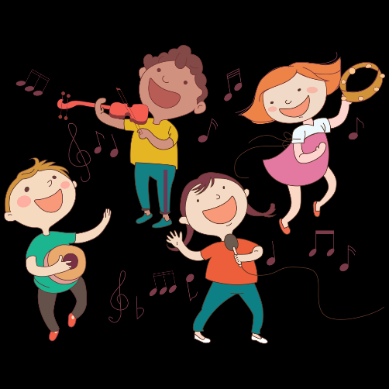La música tiene efectos muy positivos en el comportamiento humano. Sin duda estimula la inteligencia emocional, dentro de las diferentes inteligencias, esta es la que controla las emociones. De esta manera los niños aprenden a socializarse mejor. Entienden mejor los sentimientos. La música refuerza de manera positiva que los niños puedan expresarse mejor. En cierta manera la música es un código de comunicación.

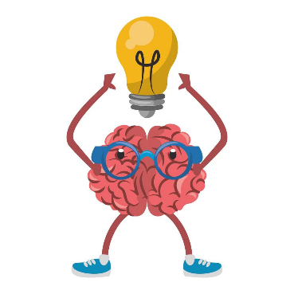La música está siendo introducida en la educación de los niños en edades preescolares debido a la importancia que representa en su desarrollo intelectual, auditivo, sensorial, del habla y motriz.

La música es un elemento fundamental en esta primera etapa del sistema educativo. El niño empieza a expresarse de otra manera y es capaz de integrarse activamente en la sociedad, porque la música le ayuda a lograr autonomía en sus actividades habituales, asumir el cuidado de sí mismo y del entorno, y ampliar su mundo de relaciones. Y es que los beneficios de la música de los niños son incontables.

La música tiene un efecto profundo en el estado de ánimo, en la inteligencia, en la memoria y en el lenguaje; como también en la salud y en sistema inmunológico. El impacto de la música lo vemos todos los días…manipula nuestro estado de ánimo, enriquece nuestras vidas, y envuelve nuestras mentes.

Inteligencia: El escuchar música durante la infancia contribuye a crear ciertos patrones en el cerebro. Los niños nacen con billones de neuronas en el cerebro. Que los niños/as reciban estímulo a través de la música hace que más neuronas funcionen en el cerebro, más fácil se les hará aprender nuevas cosas y desarrollar nuevos talentos.

Memoria: Los niños/as pueden acordarse de música que han escuchado ya desde los tres meses de vida. Además, el escuchar música también ayuda a los niños/as a acordarse de cómo hacer ciertas cosas

Entendimiento: La habilidad de entender y procesar el lenguaje se consigue al entender los varios sonidos que crea el lenguaje hablando. Los niños/as que suelen estar expuestos a la música se acostumbran a escuchar diferentes sonidos complejos, los cuales les ayudaran a discernir el lenguaje.

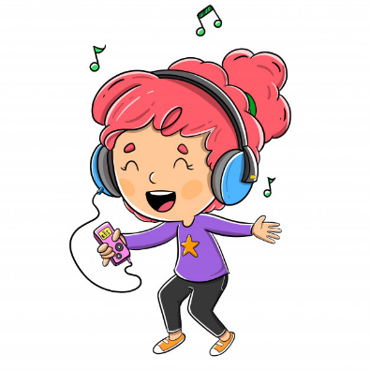Emociones: Las emociones y los estados de ánimo están directamente vinculados a la música. Es difícil para nosotros los adultos sentirnos felices durante una canción triste, como sentirnos tristes con una canción alegre. Y así mismo es para los niños/as. La música suave los ayuda a calmarlos, mientras que la música creativa los ayuda a estimularlos/activarlos.

Salud: La música puede tener un impacto poderoso en la salud. La música ayuda a restaurar las respiraciones, las cuales nos calman físicamente y nos ayuda con la presión arterial y los latidos cardíacos. La música también tiene el efecto de aliviar el dolor y promover la mejora física.

***Entrevista a niño de preescolar***

1. ¿Qué es la música?

Diversión, alegría y felicidad

1. ¿Qué tipo de música escuchas?

Rancheras, música infantil, cumbias

1. ¿Consideras importante la música?

Si, porque te quita el aburrimiento

1. ¿Por qué te gusta la música?

Porque te pone alegre

1. ¿Te sientes alegre cuando escuchas música?

Si, me pongo a bailar

1. ¿La música te calma cuando estas triste?

Si, me pone contento

1. ¿Qué tipo de música te gusta escuchar?

Rancheras y canciones infantiles

1. ¿En tu tiempo libre te gusta poner música?

Si, para animarme más

1. ¿Qué te provoca hacer la música?

Bailar y cantar

1. ¿Qué es lo que haces cuando una canción te gusta?

Empiezo a silbar

***Entrevista a directora***

1. ¿Para que utiliza la música en sus clases?

Para que los niños tengan una mejor concentración y una mejor actitud.

1. ¿Qué tipo de música les pone a los niños?

Música infantil que sean de su agrado

1. ¿Cuál es el comportamiento de los niños al escuchar música?

Diversión, alegría y más relajados

1. ¿Qué tipo de música cree que es más benéfica para el desarrollo de los niños?

Música infantil y la clásica

1. ¿A la hora de entrada que música les pone?

Música de motivación al igual que infantiles

1. ¿Ha puesto actividades con música?

Si, en muchas ocasiones para despertar en ellos la alegría.

1. ¿Para qué le sirve la música en sus clases?

Algunas veces para que se puedan distraer un poco para próximo poner una actividad

1. ¿Qué importancia tiene la música en los niños?

Mucha, porque los ayuda a mejorar en muchos aspectos como por ejemplo la memoria y el habla

1. ¿Aprenden más con música o sin?

Aprenden más con música

1. ¿Por qué recomienda la música?

Para que los niños se interesen más en las actividades, mejoren su comportamiento además de que les ayuda en su crecimiento.

En conclusión, nunca me imagine lo que la música hace por los pequeños niños, la necesidad que tiene la música en nosotros.

Me sorprendió las ideas que tiene el pequeño al decir lo que para el significa la música y saber lo mucho que lo disfruta. También saber que para una educadora es indispensable la música para que los pequeños puedan tener una mejor concentración antes de empezar una actividad o en la misma.

# Bibliografía

Cervera, L. A. (30 de Abril de 2018). *Importancia de la música* . Obtenido de https://www.kidsnclouds.es/musica-para-ninos/

Folgado, A. C. (18 de Junio de 2020). *Los beneficios de la música para los niños*. Obtenido de https://www.guiainfantil.com/servicios/musica/beneficios.htm#:~:text=Con%20la%20letra%20de%20las,la%20creatividad%20de%20los%20ni%C3%B1os.

Rivera, R. (19 de Octubre de 2014). *Efectos de la música en el Cerebro de los niños*. Obtenido de https://quetescuchen.com/efectos-de-la-musica-en-el-cerebro-de-los-ninos/#:~:text=La%20m%C3%BAsica%20no%20solo%20ayuda,sentido%20de%20coordinaci%C3%B3n%20del%20beb%C3%A9.&text=Al%20combinarse%20con%20el%20baile,Enriquece%20el%20intelecto.